CARBOHIDRATOS


EL DESCENSO DEL PH MARINO ACELERA EL CALENTAMIENTO

Lo del cambio climático empieza a parecerse a una tormenta perfecta. A los efectos ya conocidos de las emisiones de CO2 (elevación de las temperaturas, mayor variabilidad del clima, alteración de ecosistemas terrestres…) se une ahora la creciente acidificación de los océanos. La reducción del pH de las aguas está afectando negativamente a la vida marina. Pero, además, estaría reduciendo la presencia de un subproducto de aquélla, el dimetil sulfuro. Este gas es uno de los espejos naturales que reflejan la radiación solar.
GRADO 11 – SEMANA 17 – TEMA: CARBOHID

Dos estudios casi paralelos publicados en Nature Climate Change ilustran las dos caras del problema en el que se está convirtiendo la acidificación de los mares. En el primero, investigadores del alemán del Centro Helmholtz para la Investigación Polar y Marina han analizado el impacto de las emisiones de CO2 en el océano y cómo este impacto está alterando las condiciones en las que viven cinco grandes taxones (corales, crustáceos, moluscos, vertebrados y equinodermos).

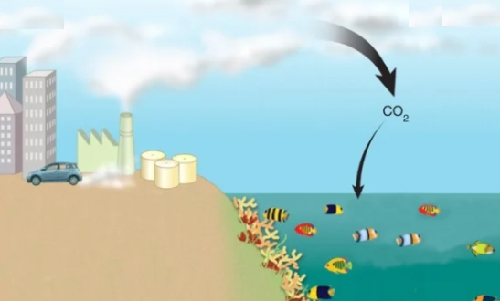
"Estamos muy preocupados porque los corales jóvenes les resulta tremendamente difícil sobrevivir con niveles altos de CO₂, así que los arrecifes no podrán repararse a sí mismos. Es muy, muy grave". Nuestras cámaras capturan un experimento que revela una alarmante disparidad en el número de especies entre el área con un nivel normal de CO₂ y los ventiladeros con un nivel más alto.


Los mares del planeta son claves en la regulación climática. Secuestran más del 25% del dióxido de carbono liberado en la atmósfera, salvando al planeta de un mayor calentamiento. Pero el aumento de las aportaciones de CO2 provocadas por el hombre está superando las capacidades de este almacén natural. Una vez disuelto en el agua buena parte del CO2 se convierte en ácido carbónico y eleva la concentración de los iones de hidrógeno, reduciendo el nivel del pH hasta niveles con los que las distintas especies no saben como lidiar.

“Nuestro estudio muestra que todos los grupos de animales estudiados se están viendo afectados negativamente por las mayores concentraciones de dióxido de carbono”, explica la coautora del trabajo Astrid Wittman, en una nota. Pero no todas las especies sufren por igual la acidificación de los océanos. Mientras vertebrados como los peces están adaptándose relativamente bien a la reducción del pH del agua, otros con metabolismo más lento, se llevan la peor parte. “Los corales, equinodermos y moluscos están reaccionando de forma muy sensible al descenso del pH”, añade. En el caso de los corales, por ejemplo, esto estaría provocando una débil calcificación que, unida a la elevación de la temperatura del agua, está acabando con ellos en muchos lugares del planeta.
GRADO 11 – SEMANA 17 – TEMA: CARBOHID
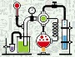
CARBOHIDRATOS


Los carbohidratos son unas biomoléculas que también toman los nombres de hidratos de carbono, glúcidos, azúcares o sacáridos; aunque los dos primeros nombres, los más comunes y empleados, no son del todo precisos. Estas moléculas están formadas por tres elementos fundamentales: el carbono, el hidrógeno y el oxígeno, este último en una proporción algo más baja.
FUNCIONES BIOLOGICAS DE LOS CARBOHIDRATOS:
FUNCIÓN ENERGÉTICA | FUNCIÓN ESTRUCTURAL
Los Carbohidratos (HC) representan en el organismo el combustible de uso inmediato. La combustión de 1g de Carbohidratos produce unas 4 Kcal. Los Carbohidratos son compuestos con un grado de reducción suficiente como para ser buenos combustibles, y además, la presencia de funciones oxigenadas (carbonilos y alcoholes) permiten que interaccionen con el agua más fácilmente que otras moléculas combustible como pueden ser las grasas. Por este motivo se utilizan las grasas como fuente energética de uso diferido y los Carbohidratos como combustibles de uso inmediato. La degradación de los Carbohidratos puede tener lugar en condiciones anaerobias (fermentación) o aerobias (respiración). | El papel estructural de los Carbohidratos se desarrolla allá donde se necesiten matrices hidrofílicas capaces de interaccionar con medios acuosos, pero constituyendo un armazón con una cierta resistencia mecánica. Las paredes celulares de plantas hongos y bacterias están constituídas por Carbohidratos o derivados de los mismos. La celulosa, que forma parte de la pared celular de las células vegetales, es la molécula orgánica más abundante de la Biosfera (foto de la izquierda). El exoesqueleto de los artrópodos está formado por el polisacárido quitina.
FUNCIÓN INFORMATIVA | FUNCIÓN DE DETOXIFICACIÓN
Los Carbohidratos pueden unirse a lípidos o a proteínas de la superficie de la célula, y representan una señal de reconocimiento en superficie. Tanto las glicoproteínas como los glicolípidos de la superficie externa celular sirven como señales de reconocimiento para hormonas, anticuerpos, bacterias, virus u otras células. Los Carbohidratos son también los responsables antigénicos de los grupos sanguíneos. | En muchos organismos, ciertas rutas metabólicas producen compuestos potencialmente muy tóxicos, que hay que eliminar o neutralizar de la forma más rápida posible (bilirrubina, hormonas esteroideas, etc). También es posible que un organismo deba defenderse de la toxicidad de (1) productos producidos por otros organismos (los llamados metabolitos secundarios: toxinas vegetales, antibióticos) o (2) de compuestos de procedencia externa (xenobióticos: fármacos, drogas, insecticidas, aditivos alimentarios, etc). Todos estos compuestos son tóxicos y muy poco solubles en agua, por lo que tienden a acumularse en tejidos con un alto contenido lipídico como el cerebro o el tejido adiposo.
ESTRUCTURA DE LOS CARBOHIDRATOS:
GRADO 11 – SEMANA 17 – TEMA: CARBOHID
Son compuestos formados por carbono, hidrogeno y oxígeno. Los más simples tienen por fórmula molecular general Cn(H2O)n, por lo que también se llaman carbohidratos o hidratos de carbono. Se hallan ampliamente distribuidos en la naturaleza en forma de sustancias familiares como los azucares, celulosa y almidones. La estructura básica de un carbohidrato es una cadena de carbonos con varias funciones químicas:
Alcohol(Hidroxilo. o polihidroxilados):  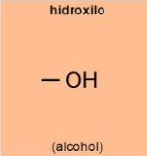 | Aldehídos:  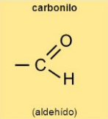 | Cetona:  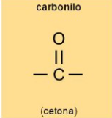
Los carbohidratos según el número de moléculas de azúcar se clasifican en: monosacáridos, disacáridos y polisacáridos.
Los glúcidos más sencillos como la glucosa y la fructosa se denominan monosacáridos. Los monosacáridos son los carbohidratos más sencillos porque poseen una molécula de azúcar. Los monosacáridos se pueden clasificar según el número de carbonos en: Triosas (3C), Tetrosas (4C), Pentosas (5C), Hexosas (6C).
GRADO 11 – SEMANA 17 – TEMA: CARBOHID
Una forma sencilla de representar la molécula de carbohidrato se hace teniendo en cuenta las siguientes conversiones:
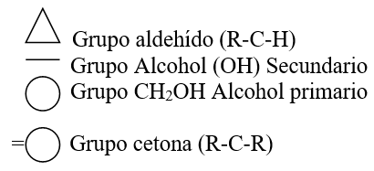 | 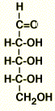 | 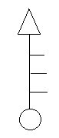
Los monosacáridos no solo presentan estructuras de cadena abierta, sino también encontramos estructuras cíclicas.
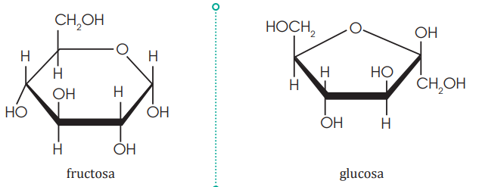
Los disacáridos están formados por dos unidades de monosacárido, como la sacarosa y la lactosa.
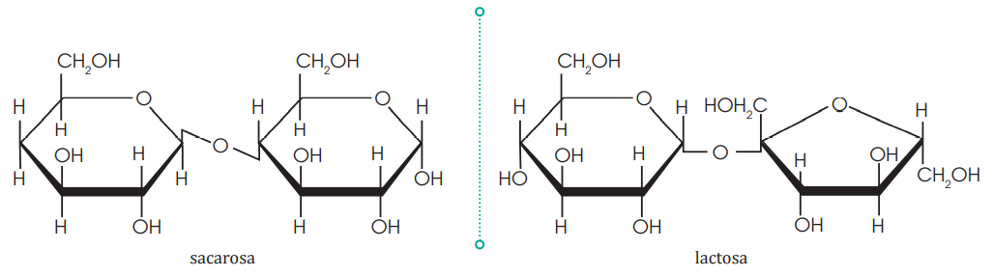
Los polisacáridos contienen más de 10 unidades de monosacáridos, como el almidón y la celulosa.
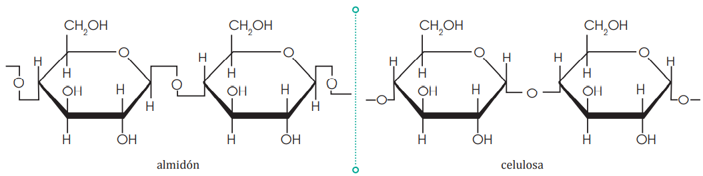
GRADO 11 – SEMANA 17 – TEMA: CARBOHID

ACTIVIDADES POR DESARROLLAR

- Con base a la lectura “EL DESCENSO DEL PH MARINO ACELERA EL CALENTAMIENTO”; realiza un dibujo que exprese las ideas fundamentales del texto y escribelas:

- Relaciona las características de las funciones de los carbohidratos de la columna A, con las funciones de los carbohidratos de la columna B:
COLUMNA A | COLUMNA B
- 1 HC produce 4 Kcal. ______ | A. Función informativa
- Hace parte de los paredes celulares de plantas hongos y bacterias. _____ | B. Función de detoxificación
- Sirve como señales de reconocimiento de las hormonas. ____ | C. Función energética
- Elimina y neutraliza compuestos tóxico que produce nuestro organismo. _______ | D. Función estructural
- Hace parte de los las matrices extracelulares de los tejidos animales. _____

- Señala en las siguientes estructuras: Grupos hidroxilo en un círculo (AZUL), Grupos aldehído en un cuadrado (ROJO), Grupos cetónicos con un triángulo (VERDE), con base a lo anterior clasifica los carbohidratos en aldosas y cetosas:
 | 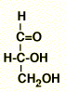 | 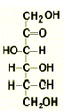 | 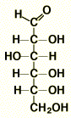 | 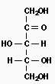 | 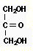
GRADO 11 – SEMANA 17 – TEMA: CARBOHIDRATOS
- En las siguientes estructuras identifica cuales son: Triosas, Tetrosas, Pentosas, Hexosas.
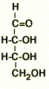 | 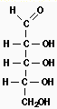 | 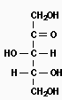 | 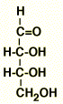 | 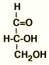 | 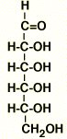
- Represente empleando las conversiones vistas; las siguientes estructuras de carbohidratos
- En solución acuosa, la glucosa existe como una mezcla en equilibrio de estas tres formas. La α-glucosa constituyen alrededor del 36%, la forma de cadena abierta aproximadamente de 0.02%, y la β-glucosa alrededor del 64%.

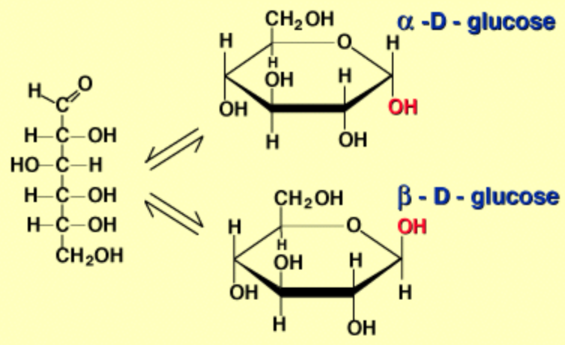
- Que diferencia encuentra en las estructuras cíclicas de la α-glucosa y de la β-glucosa:
GRADO 11 – SEMANA 17 – TEMA: CARBOHIDRATOS
____________________________________
____________________________________
____________________________________
____________________________________
____________________________________
- Escriba las estructuras cíclicas α y β de: Fructosa, galactosa, Ribosa
ESTRUCTURAS CICLICAS | ALFA (α) | BETA (β)
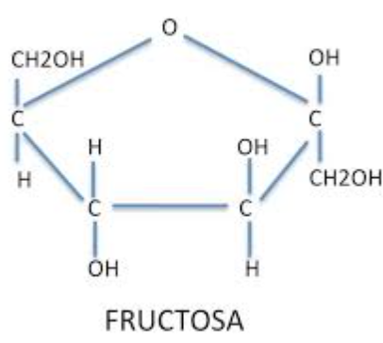
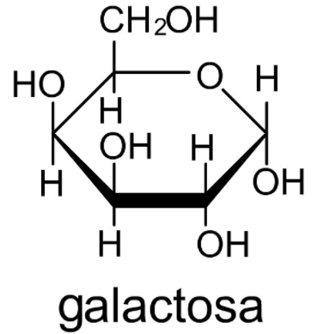
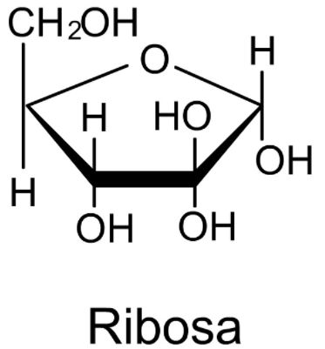

VALORA TU APRENDIZAJE |  | SI | NO | A VECES
1.Cognitivo | Reconoce las funciones biológicas y estructuras de los carbohidratos monosacáridos, disacáridos y polisacáridos.
2.Procedimental | Realiza el trabajo propuesto sobre carbohidratos funciones biológicas y estructuras.
3.Actitudinal | El estudiante demuestra una buena actitud para el desarrollo de las actividades.


FUENTES BIBLIOGRAFICAS:
https://blogceta.zaragoza.unam.mx/biomoleculas/carbohidratos/#:~:text=Los%20carbohidratos%20son%20mol%C3%A9culas%20compuestas,con%20doble%20ligadura%20a%20un
VARIOS. Autores. Química 3BGU. Editorial Juan Bosco. 2016. Bogotá, Colombia.

